Pedagogiczna Biblioteka Wojewódzka w Przemyślu
Wydział Informacyjno-Bibliograficzny i Czytelnia
Na podstawie recenzji wydawnictw oprac. Agnieszka Biedroń

Edukacja wczesnoszkolna i przedszkolna
Literatura dostępna w PBW w Przemyślu i filiach

2018 r. (listopad - grudzień)
Edukacja małego dziecka. T. 12, Kierunki zmian w edukacji i stymulacji aktywności twórczej : praca zbiorowa / pod red. Ewy Ogrodzkiej-Mazur, Urszuli Szuścik, Beaty Oelszlaeger - Kosturek.  - Kraków : "Impuls", 2018.  Lubaczów WL 50992  Tom 12 serii Edukacja małego dziecka, zatytułowany Kierunki zmian w edukacji i stymulacji aktywności twórczej, prezentuje kolejne rozważania teoretyczne i praktyczne nad współczesnymi problemami rozwoju twórczego dziecka. Tematyka opracowań tomu skupia się wokół strony osobowej dziecka, warunków, przestrzeni jego rozwoju twórczego oraz twórczości w obszarze edukacji przedszkolnej i wczesnoszkolnej. Omówiono obszary aktywności dziecka w zakresie jego twórczości językowej, artystycznej, technologicznej. Zwrócono uwagę na stymulację jego osobowości poprzez właściwy dobór metod, technik, które wyzwalają jego twórcze podejście do rozwiązywania zadań i problemów pojawiających się w różnych sytuacjach, zarówno edukacyjnych, jak i życiowych. Proces kształtowania u dziecka twórczego podejścia do wszelkiego rodzaju działań pozwoli mu na bycie refleksyjnym, tzn. umiejącym się zatrzymać i zadawać pytania, poszukiwać rozwiązań i odpowiedzi, które będą wyłamywały się z powszechnie obowiązujących, krępujących swobodę standardów. | 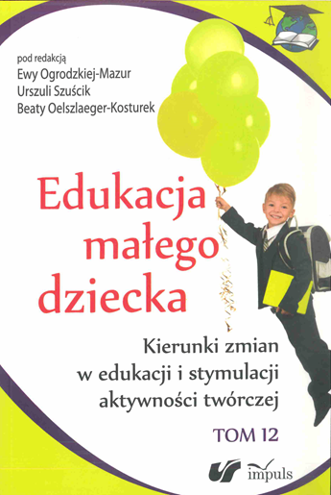
Kompetencje bez tajemnic : rozwijanie kompetencji to nie czary / Daniel Hunziker ; przeł. Małgorzata Guzowska. - Słupsk ; Warszawa : "Dobra Literatura", 2018.  Przemyśl WP 113126  Książka ma dodać szkołom odwagi, żeby przyjrzały się zmianom, przemyślały je i śmiało przystąpiły do dzieła. Nie chodzi tylko o stworzenie możliwości działania dzieciom, lecz także nauczycielom oraz dyrekcji szkół: Dziecko niekoniecznie musi dostawać to, czego chce. Ale w szkole musi bezwzględnie dostać to, czego potrzebuje…  Autor w zrozumiały sposób wyjaśnia społeczne, psychorozwojowe i neurobiologiczne aspekty uczenia się zorientowanego na kompetencje. Przedstawia sprawdzony schemat zawierający 64 podstawowe kompetencje dla uczniów wszystkich lat obowiązkowego nauczania. | 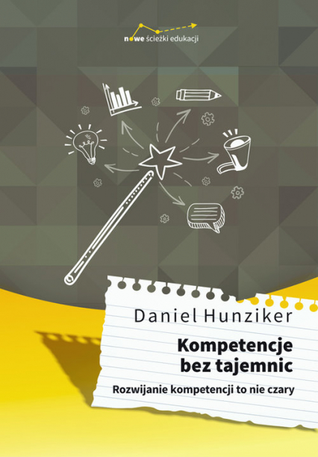
Diagnozowanie rozwoju małego dziecka. Cz. 1 / Małgorzata Wójtowicz-Szefler. - Warszawa : "Difin", 2018.  Przemyśl WP 112785  Przeworsk WK 53389  Książka ma charakter przewodnika dla psychologów, pedagogów, studentów lub opiekunów dziecięcych czy rodziców małego dziecka, pozwalającego na poznanie specyficznej sytuacji badania małego dziecka (od urodzenia do 5 roku życia) oraz możliwości wykorzystania narzędzi diagnozy rozwoju zarówno dzieci prawidłowo rozwijających się jak i zagrożonych niepełnosprawnością czy też niepełnosprawnych.  Ocena poziomu rozwoju małych dzieci, pozwalająca na uwidocznienie obszarów dobrze i słabo rozwiniętych, ma szczególne znaczenie dla organizowania programów wczesnej interwencji lub wczesnego wspomagania dzieci z trudnościami w rozwoju. | 